2024年1月份福州市物流业景气指数（LPI）情况

2024年1月，福州市物流业景气指数（LPI）较上月小幅回落0.3个百分点，为52.9%（见图1）。物流业景气指数（LPI）周期性正常回落，但仍保持较高景气区间,物流活动保持较好活跃度，实现平稳开局。12个单项指数“八降四升”：其中，库存周转次数指数、业务活动预期指数、从业人员指数与资金周转率指数分别回升0.5个、0.3个、0.4个与0.6个百分点；其余8个单项指数回落幅度在0.1至0.9个百分点之间，其中，主营业务利润指数回落0.9个百分点（见表）。
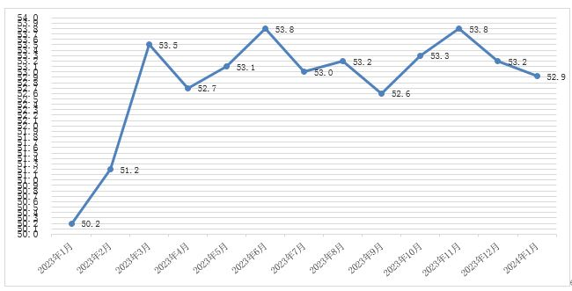
图1 2023年1月-2024年1月分月福州市物流业景气指数（LPI）走势图

 | 2024年1月（%） | 2023年12月（%） | 环比增减（%） | 2023年  1月（%） | 同比增减  （%）
物流业景气指数（LPI） | 52.9 | 53.2 | -0.3 | 50.2 | 2.7
固定资产投资完成额 | 40.6 | 40.7 | -0.1 | 39.1 | 1.5
平均库存量 | 53.0 | 53.7 | -0.7 | 45.3 | 7.7
库存周转次数 | 44.9 | 44.4 | 0.5 | 42.0 | 2.9
业务活动预期 | 55.9 | 55.6 | 0.3 | 53.9 | 2.0
物流服务价格 | 53.5 | 54.3 | -0.8 | 53.5 | —
设备利用率 | 54.6 | 55.0 | -0.4 | 52.5 | 2.1
从业人员 | 55.4 | 55.0 | 0.4 | 54.4 | 1.0
主营业务成本 | 53.5 | 54.1 | -0.6 | 52.5 | 1.0
新订单（客户需求） | 52.8 | 53.3 | -0.5 | 50.6 | 2.2
业务总量 | 53.2 | 53.9 | -0.7 | 48.2 | 5.0
资金周转率 | 52.6 | 52.0 | 0.6 | 52.8 | -0.2
主营业务利润 | 47.2 | 48.1 | -0.9 | 40.5 | 6.7
表 2024年1月福州市物流业景气指数（LPI）环比、同比变化情况

1.新订单指数小幅回落，物流市场需求有所放缓。1月份，福州市物流新订单指数为52.8%，较上月回落0.5个百分点。分行业看，主要是运输业新订单指数为51.7%，较上月回落3.2个百分点；装卸搬运和仓储业新订单指数为50.0%，较上月回升5.6个百分点；多式联运和运输代理业新订单指数为53.6%，较上月回升7.2个百分点。分A级企业看，主要是5A级企业新订单指数与上月持平，为58.3%；4A级企业新订单指数与上月持平，为46.7%；3A级企业新订单指数较上月回升3.5个百分点，为57.8%。
2.业务总量指数继续高位回落，物流经营活动仍保持平稳。1月份，福州市物流业务总量指数为53.2%，较上月回落0.7个百分点（见图2）。分行业看，主要是运输业业务总量指数为50.0%，较上月回落5.5个百分点；装卸搬运和仓储业业务总量指数为46.8%，较上月回落9.3个百分点；多式联运和运输代理业业务总量指数为63.9%，较上月回升24.2个百分点。分A级企业看，主要是5A级企业业务总量指数较上月回升10.9个百分点，为61.4%；4A级企业业务总量指数较上月回升8.7个百分点，为49.1%；3A级企业业务总量指数较上月回升2.8个百分点，为57.6%。
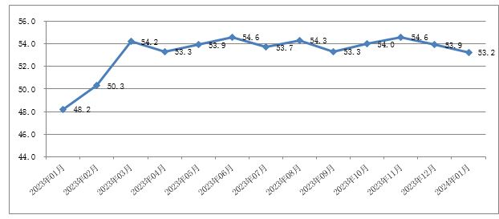
图2 2023年1月-2024年1月分月福州市物流业务总量指数图
3.从业人员指数稳步回升，企业用工保持稳定。1月份，福州市物流从业人员指数为55.4%，较上月回升0.4个百分点。分行业看，主要是装卸搬运和仓储业从业人员指数为62.7%，较上月回升10.1个百分点；多式联运和运输代理业从业人员指数为58.6%，较上月回升2.2个百分点；运输业从业人员指数为51.3%，较上月回落3.9个百分点。分A级企业看，主要是5A级企业从业人员指数较上月回落1.6个百分点，为59.8%；4A级企业从业人员指数较上月回落1.3个百分点，为51.3% ；3A级企业从业人员指数较上月回落1.1个百分点，为54.5%。
4.资金周转率指数持稳运行。1月份，福州市物流资金周转率指数为52.6%，较上月回升0.6个百分点，表明物流企业资金流动性良好。
5.物流企业物流服务价格指数、主营业务利润指数与主营业务成本指数均回落，经营效益较弱。1月份，福州市物流主营业务成本指数较上月回落0.6个百分点，为53.5%。主营业务利润指数较上月回落0.9个百分点，为47.2%，物流企业盈利能力依然较弱。此外，物流服务价格指数较上月回落0.8个百分点，为53.5%。
6.平均库存量指数回落，库存周转次数指数有所回升。1月份，福州市物流平均库存量指数为53.0%，较上月回落0.7个百分点，反映流通环节库存积压继续下降；库存周转次数指数为44.9%，较上月回升0.5个百分点，反映商品周转效率有所提高，进出库量有所增加。
此外，福州市物流固定资产投资完成额指数较上月回落0.1个百分点，为40.6%。
从后期走势看，福州市物流业务活动预期指数较上月回升0.3个百分点，为55.9%；新订单指数较上月回落0.5个百分点，为52.8%，两项指标仍保持在较高景气区间，表明物流业将保持稳定运行态势。

